ATIVIDADES REALIZADAS

Entre os dias 10/08/2022 e 15/08/2022 foi feito uma atividade de campo que teve como objetivo realizar coletas de amostras de solo e índice de área foliar em áreas degradadas e não degradadas no município de Petrolina, uma das escalas locais do projeto Nexus, e municípios próximos ao município de Petrolina (Figura 1). Os pesquisadores do INPE contaram com o apoio logístico de pesquisadores do IFSertãoPE e da EMBRAPA, do município de Petrolina, além de parceria na análise química de solos do IFSertãoPE. Foram visitados os seguintes municípios: Afrânio, Dormentes, Lagoa Grande e Petrolina no estado de Pernambuco, e Campo Formoso, Curaçá, Jaguarari, Juazeiro e Uauá na Bahia.

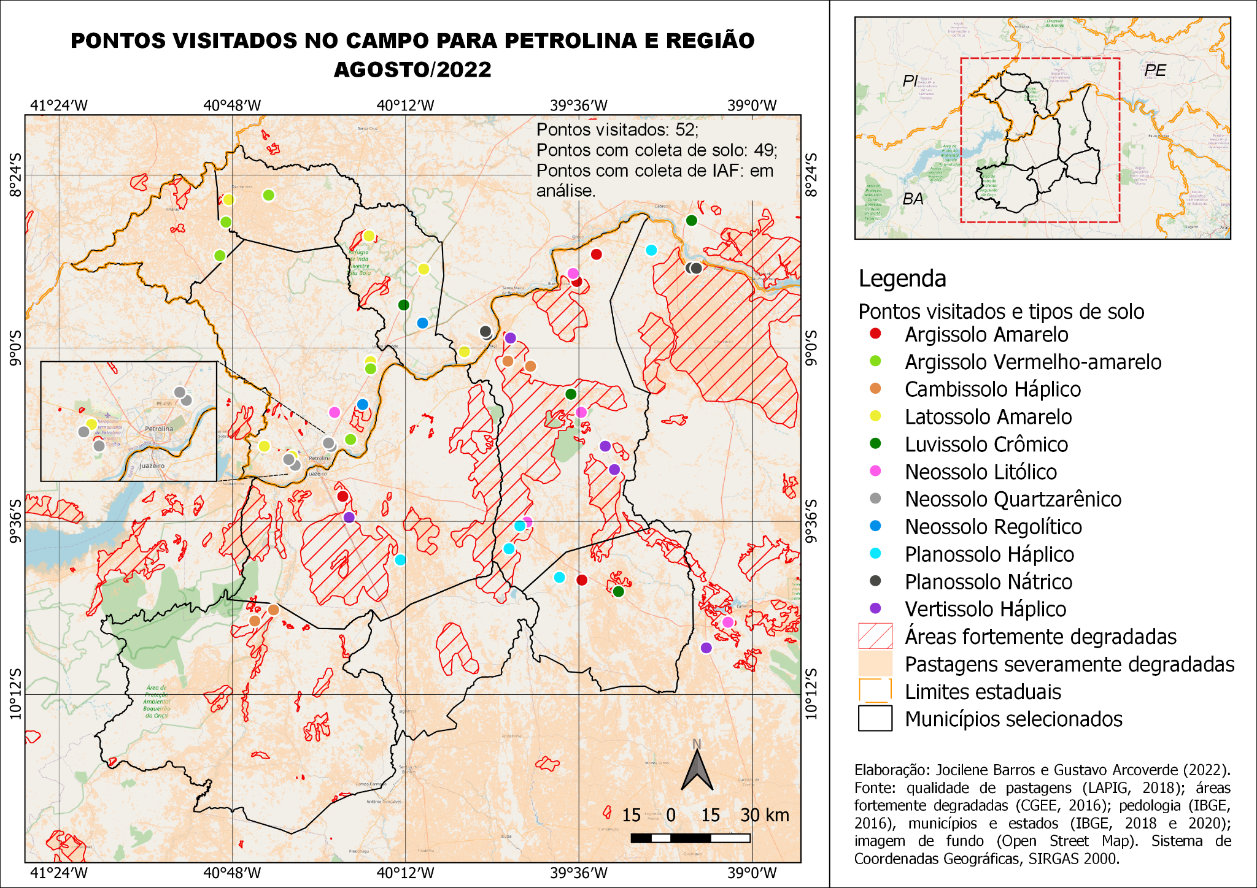

Figura 1 - Pontos visitados na atividade de campo para Petrolina e municípios próximos.

Foram coletadas amostras em cada tipo de solo (segundo mapa de 1:250.000 do IBGE, 2021) sob áreas de pastagem, selecionando pontos em áreas fortemente degradadas (CGEE, 2016), áreas de pastagens severamente degradadas (LAPIG, 2018) e áreas não degradadas. Foram feitos registros fotográficos e marcação de coordenadas em cada ponto visitado utilizando um tablet e o aplicativo QField, e nestes pontos sempre que possível foram coletadas amostras de solo (1 amostra por local) e medição de índice de área foliar (média de 5 medições por local). Foram coletadas cerca de 300 gramas de solo por amostra.

Ao todo foram visitados 52 pontos e 49 amostras de solo foram coletadas. A medição de área foliar não foi feita em todos os pontos de coleta de solo e ainda está sendo verificada. No momento a análise química está sendo realizada por parceiros no IFSertãoPE de Petrolina/PE.

Espera-se que hajam diferenças significativas nas concentrações de carbono orgânico, nitrogênio, bem como da quantidade de área foliar, em áreas degradadas e não degradadas, a serem analisadas espacialmente; também espera-se comparar esses resultados com aspectos de pressão antrópica e uso e cobertura da terra por meio de indicadores, e também comparar os resultados com pesquisas já realizadas ou em andamento por participantes do projeto NEXUS.